Hálózatok programozása – A feladatlap

1. feladat: Elmélet
Mi a különbség a Home Gateway és a Registration Server megközelítések között?

2. feladat: Home Gateway feladat
A feladat megoldásához állítsd össze az alábbi topológiát:
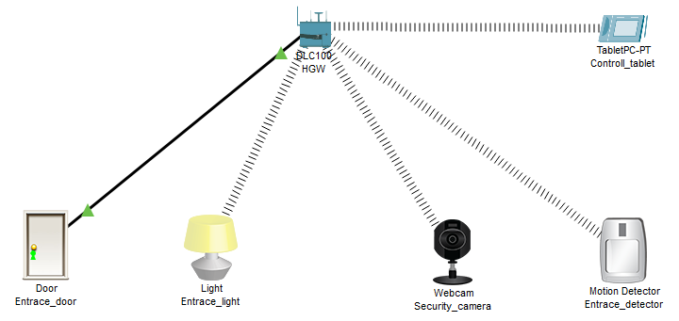
Minden eszköz neve legyen a topológiai ábrának megfelelő.
Ügyelj rá, hogy az Entrace_door eszköz vezetékesen kapcsolódjon a HGW eszközhöz.
Az eszközök mindegyike DHCP-vel kapjon IPv4 címzést, melyet a HGW oszt ki alapértelmezetten.
A HGW esetén az SSID legyen HomeSweetHome, valamint legyen rajta egy WPA2 Personal védelem, melynek jelszava legyen MyLittlePony123.
Minden vezeték nélküli eszköz ezekkel az információkkal lépjen be.

Állítsa be az alábbi feltételrendszert:
Név | Feltétel | Akció
Entry_break | Ha a bejárati atjó ZÁRVA van ÉS a mozgásérzékelő jelez mozgást | Security kamera bekapcsol
Entry_break_off | Ha a bejárati ajtó már nincs BEZÁRVA | Security kamera kikapcsol
Door_open | Ha a bejárati ajtó KI VAN NYITVA | A lámpa felkapcsol
Door_close | Ha a bejárati ajtó BE VAN CSUKVA | A lámpa lekapcsol

Teszteljétek a szabályokat a feltételeknek megfelelően.
Az elkészült feladatot mentsétek le és töltsétek fel Teamsre az alábbi elnevezéssel:
[vezetéknév]_feladat_a.pkt. (pl. zaletnyik_feladat_a.pkt).

Hálózatok programozása – B feladatlap

1. feladat: Elmélet
Mi az oka, hogy az IPv6 címzés megjelent? Melyik technológia elterjedése volt az elsődleges ok?

2. feladat: Registration szerver feladat
A feladat megoldásához állítsd össze az alábbi topológiát:
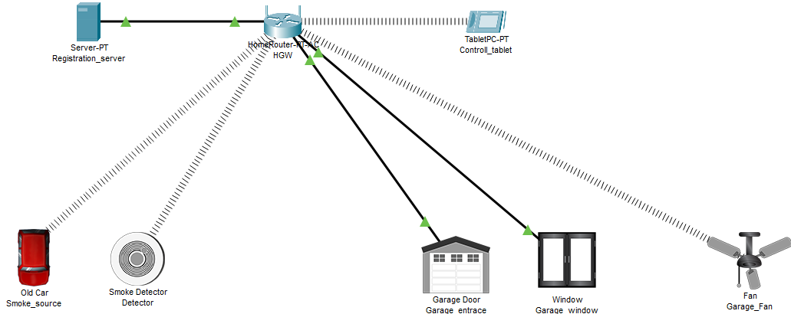
Minden eszköz neve legyen a topológiai ábrának megfelelő. Figyelem! A Smoke Detectort NE keverjétek össze a CarbonDioxid vagy CarbonMonoxid mérővel.
Ügyelj rá, hogy az Garage_entrace és a Garage_window eszközök vezetékesen kapcsolódjon a HGW eszközhöz.
Az eszközök mindegyike DHCP-vel kapjon IPv4 címzést, melyet a HGW oszt ki alapértelmezetten, kivétel a Registration_server eszközt. Ő kapja meg a 192.168.0.55/24-es címet, 192.168.0.1-es átjáróval.
A HGW esetén az SSID legyen TheBurrow, valamint legyen rajta egy WPA2 Personal védelem, melynek jelszava legyen AbraCadabra123.
Minden vezeték nélküli eszköz ezekkel az információkkal lépjen be.
Engedélyezze a Registration_serveren az IoT szolgáltatást. Ezután a tabletről belépbe hozzon létre egy felhasználót AdminUser néven és a jelszava legyen AdminPa55.
Ezekkel az adatokkal regisztrálja az összes IoT eszközt a szerveren, majd figyelje a tabletről a sikeres regisztrációt.
Állítsa be az alábbi feltételrendszert:
Név | Feltétel | Akció
Open_everything | Ha az érzékelő szintje eléri a 0.175-ös értéket | Nyissa ki a garázskaput, nyissa ki az ablakot és kapcsolja be a ventillátort nagy sebességgel
Close_everything | Ha az érzékelő szintje eléri a 0.05-ös értéket | Csukja be a garázskaput, csukja be az ablakot és kapcsolja ki a ventillátort

Teszteléshez Alt+Balklikkel kapcsoljátok be az autót és ha jól dolgoztatok a rendszer be és ki fog kapcsolni kis szünetekkel.
Az elkészült feladatot mentsétek le és töltsétek fel Teamsre az alábbi elnevezéssel:
[vezetéknév]_feladat_b.pkt. (pl. zaletnyik_feladat_b.pkt).

